巴中市巴州区莲山湖新LSH-F-13-01、LSH-E-02等地块控制性详细规划调整论证报告及调整方案
一、调整位置
本次调整位置莲山湖新区南龛山，包含LSH-E-02、LSH-E-13、LSH-F-01、LSH-F-02等四个地块。
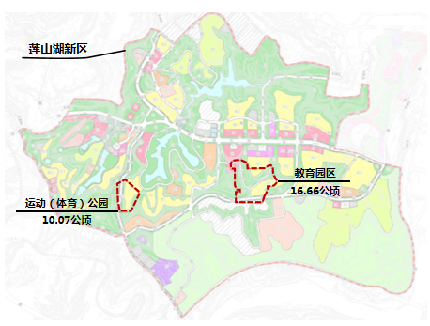
二、调整内容
（一）修改前
根据现行控规，建设项目用地性质以居住和公园绿地为主，含少量商业设施用地、城市道路用地、发展备用地。
（二）修改后
莲山湖教育园区共两个地块，其中LSH-F-01地块用地性质为A33（中小学用地）；LSH-F-02号地块用地性质为B1（商业用地）。运动公园（伊索寓言）共两个地块，其中LSH-E-02用地性质为B31（娱乐用地）；LSH-E-13号地块用地性质为B31（娱乐用地）。
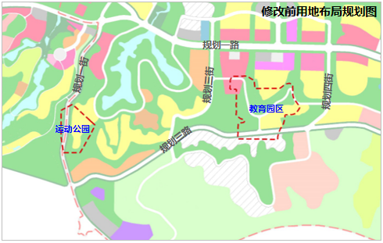

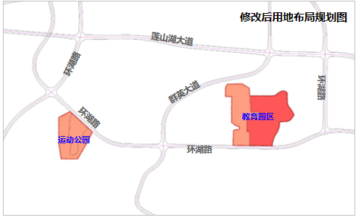

四、调整后内容

修改后地块指标一览表
编号 | 地块面积(㎡) | 用地性质 | 容积率 | 建筑高度(m) | 建筑密度(%) | 绿地率(%) | 配套设施
LSH-E-02 | 25534 | B31 | 1.5 | 100 | 30 | 35
LSH-E-13 | 40614 | B31 | 1.5 | 100 | 30 | 35
LSH-F-01 | 66724 | A33 | 0.6 | 24 | 30 | 35
LSH-F-02 | 99845 | B1 | 1.0 | 24 | 30 | 35

